Pressetext, 07.05.2019

INTERREG: 7,8 Mio. Euro für grenzüberschreitende Zusammenarbeit!

Freistadt. Im historischen Braukeller der Braukommune wurde am 26. und 27. März 2019 wieder getagt. Der 7. Begleitausschuss des Förderprogramms INTERREG Österreich-Tschechische Republik konnte in Summe 7,8 Mio. EUR an Fördervolumen für Maßnahmen in den Grenzregionen zwischen Österreich und Tschechien sichern. Eröffnet wurde die Sitzung von Frau KommR LAbg. Gabriele Lackner-Strauss, Fachausschussmitglied für Wirtschaft und EU-Angelegenheiten des oö. Landtags sowie Obfrau der EUREGIO bayerischer wald – böhmerwald / Regionalmanagement Mühlviertel. Sie betonte die Wichtigkeit des europäischen Förderinstruments INTERREG für die positive Entwicklung der Grenzregionen und unterstrich besonders die gute Zusammenarbeit mit den tschechischen PartnerInnen.

Insgesamt wurden bei diesem Begleitausschuss über sechs grenzübergreifende Maßnahmen mit einem Fördervolumen von 7,8 Mio. Euro von den VertreterInnen der beteiligten Regionen aus OÖ, NÖ, Wien, Südböhmen, Vsyocina, Südmähren sowie den VertreterInnen der Ministerien Österreichs und Tschechiens beschlossen. 8 Mio. Euro an Fördermitteln konnten sich die oberösterreichischen ProjektträgerInnen bis dato in der gesamten laufenden Programmperiode bereits aus dem INTERREG-Förderprogramm Österreich-Tschechische Republik sichern. Ca. 800.000 Euro flossen dieses Mal nach OÖ für den verlängerten Kleinprojektfonds AT-CZ und für das Fachhochschul-Projekt in Hagenberg „Makro-Modellierungsplattform für Hochfrequenzsysteme und -geräte“. Das INTERREG-Programm ist somit eine klare Erfolgsgeschichte für OÖ und die grenzüberschreitende Zusammenarbeit!

Von großer Bedeutung für OÖ, aber insbesondere für das Mühlviertel, ist die beschlossene Verlängerung des Kleinprojektefonds Österreich-Tschechische Republik um weitere drei Jahre. Mit diesem Förderinstrument können kleinere, grenzübergreifende Initiativen bis 23.530 Euro an Projektvolumen mit einer Förderquote von 85% unterstützt werden. Kontaktperson für weitere Fragen ist Frau DI Heide Spiesmeyer von der Regionalmanagement OÖ GmbH, Geschäftsstelle Mühlviertel (heide.spiesmeyer@rmooe.at, +437942/77188-4305, www.rmooe.at).

Das Projekt „Makro-Modellierungsplattform für Hochfrequenzsysteme und -geräte“ wurde von der Fachhochschule OÖ in Hagenberg mit seinen Partnern eingereicht. Das Projekt zielt speziell auf die Unterstützung von regionalen Start-ups und klein und mittelständischen Unternehmen ab, um beispielsweise Produkte für die Industrie 4.0, Sensornetzwerke oder Verbindungen vom Handy mit Haushaltsgeräten mit einer drahtlosen Übertragungsschnittstelle zu entwickeln. Großunternehmen dominieren aktuell diesen zukunftsträchtigen Wirtschaftssektor. KMUs mit geringerer Wirtschaftskraft konnten in der finanzintensiven Entwicklung komplexer Technologien bis dato nur selten mithalten. Das Projekt „Makro-Modellierungsplattform für Hochfrequenzsysteme und -geräte“ soll diese Markteintrittsbarriere vermindern, damit Start-ups sowie klein und mittelständische Unternehmen in diesem innovativen Technologiebereich vermehrt tätig werden und in Folge Arbeitsplätze in der Grenzregion schaffen und sichern können. Der hohe Innovationsgrad und die grenzüberschreitende Zusammenarbeit mit den tschechischen Nachbarorganisationen sind der Grund für den Förderzuschlag. Projektpartner sind neben der Fachhochschule OÖ in Hagenberg im Mühlkreis, die Technische Universität Wien und die Technische Universität Brünn. Kontaktperson für weitere Fragen ist Herr Prof. Hans-Georg Brachtendorf (hans-georg.brachtendorf@fh-hagenberg.at, +43-50804-22423, www.fh-ooe.at/campus-hagenberg).

Weitere genehmigte Maßnahmen:
- Verbesserung der Kapazität und der technischen Parameter der Eisenbahnverbindung der südmährischen und niederösterreichischen Regionen
- Innovationen in der Geflügelmedizin
- Willkommen im Natur- und Kulturerbeland in der Region Renaissance
- Grenzüberschreitende strategische Partnerschaft im Bereich der Lebensmittel- und Umweltanalytik
- Kreative Multimediaarbeit mit Kindern und Jugendlichen

Bei weiteren Fragen zu den genehmigten Projekten, einer konkreten grenzüberschreitenden Projektidee, Projektentwicklung und Antragstellung steht die Regionalmanagement GmbH OÖ, Geschäftsstelle Mühlviertel für Auskünfte und Unterstützung kostenlos zur Verfügung (RM Johannes Miesenböck, +43(0)7942/ 77188-4303, johannes.miesenboeck@rmooe.at). Weitere Informationen zum Förderprogramm sind unter www.at-cz.eu zu finden.

Infobox: INTERREG-Förderprogramm Österreich-Tschechische Republik
- Antragsteller für eine INTERREG-Förderung können sein: Gemeinden, Verbände, Vereine, Hochschulen, Forschungsunternehmen bzw. regionale und lokale Organisationen
- Fördersatz beträgt 85 % der förderfähigen Kosten für die Umsetzung gemeinsamer Maßnahmen und Aktivitäten sowie für den Aufbau einer nachhaltigen Kooperation
- inhaltlich können die Projekte in den vielfältigsten Themenbereichen wie Kultur, Tourismus, Freizeit, Umweltbildung, Katastrophenschutz, Nachhaltigkeit, Inklusion oder Forschung und Entwicklung angesiedelt sein
- Kontakt Programmberatung: www.at-cz.eu, www.rmooe.at
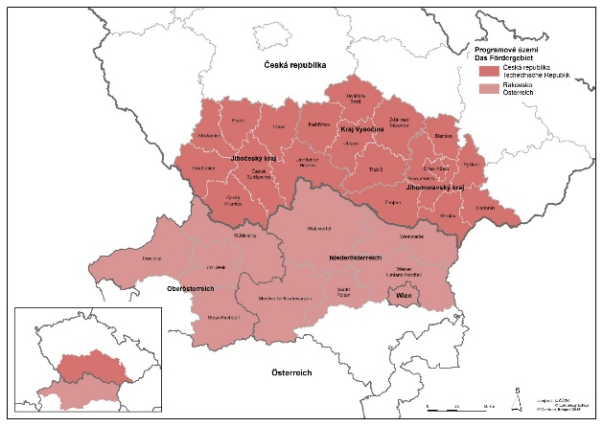

Grafik: Programmgebiet INTERREG Österreich-Tschechische Republik
Fotocredit: www.at-cz.eu, Amt der NÖ Landesregierung

Bild 1:
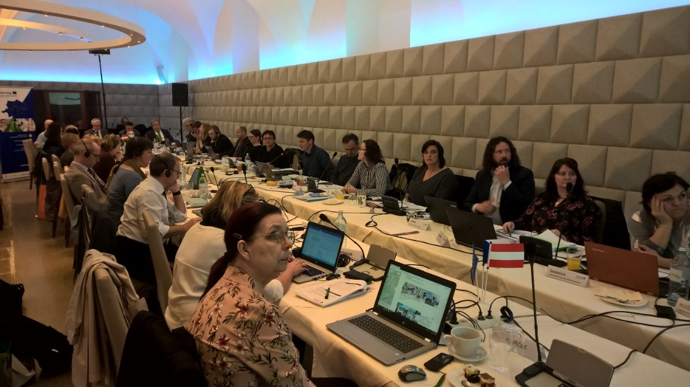
Pressefoto: Mitglieder des Begleitausschusses im Freistädter Brauhauskeller.
Fotocredit: Nicole Neumayr, Amt der NÖ Landesregierung

Bild 2: EUREGIO- Obfrau Gabriele Lackner-Strauss
Fotocredit: RMOOE

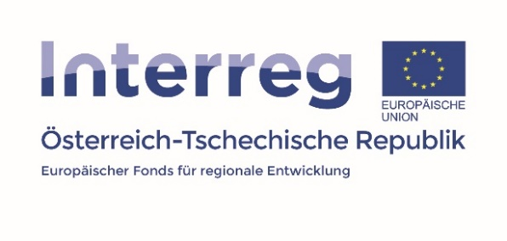
Logo: Programmlogo INTERREG Österreich-Tschechische Republik:

Logoleiste: Flagge der EU, INTERREG Österreich-Tschechische Republik, Land OÖ
